Лабораторна робота №8

Тема: Складання звітів про тестування веб-застосунків. Складання звітів про тестування мобільних застосунків.
Мета: навчитися оформлювати результати тестування у вигляді зрозумілого тестового звіту, фіксувати виконані перевірки, виявлені дефекти та підсумки тестування.
Матеріально–технічне оснащення робочого місця: ПЕОМ; ОС Windows.
Хід роботи
1. Тестування веб-застосунку
Об'єкт тестування: демонстраційний веб-застосунок інтернет-магазину (https://demo-shop.example.com)
Мета тестування: перевірка основного функціоналу веб-застосунку, виявлення дефектів інтерфейсу та функціональних помилок.
Тестове середовище:
- Операційна система: Windows 11
- Браузер: Google Chrome
- Версія браузера: 131.0.6778.86
- Роздільна здатність екрана: 1920x1080

Чек-лист перевірок веб-застосунку:
Таблиця 1 – Результати тестування веб-застосунку
№ | Опис перевірки | Очікуваний результат | Фактичний результат / Статус
1 | Відкриття головної сторінки | Сторінка завантажується повністю | ✓ Пройдено
2 | Пошук товару через поле пошуку | Відображаються релевантні результати | ✗ Не пройдено (БАГ #1)
3 | Додавання товару в кошик | Товар додається, лічильник оновлюється | ✓ Пройдено
4 | Видалення товару з кошика | Товар видаляється, лічильник оновлюється | ✓ Пройдено
5 | Реєстрація нового користувача | Користувач створюється, надходить лист підтвердження | ✗ Не пройдено (БАГ #2)
6 | Авторизація користувача | Користувач входить в систему | ✓ Пройдено
7 | Перегляд сторінки товару | Відображаються фото, опис, ціна | ✗ Не пройдено (БАГ #3)
8 | Оформлення замовлення | Форма відкривається, дані вводяться | ✗ Не пройдено (БАГ #4)
9 | Перехід на неіснуючу сторінку | Відображається сторінка 404 | ✓ Пройдено
10 | Фільтрація товарів за категорією | Відображаються товари вибраної категорії | ✓ Пройдено

Виявлені дефекти веб-застосунку:
Таблиця 2 – Баг-репорт #1 (Веб)
Резюме | [Пошук] Пошук не знаходить існуючі товари
Пріоритет | High
Тип | Функціональна помилка
Середовище | Chrome 131.0, Windows 11
Кроки відтворення | 1. Відкрити головну сторінку  2. Ввести в пошук "телефон"  3. Натиснути Enter або кнопку пошуку
Очікуваний результат | Відображається список товарів категорії "Телефони"
Фактичний результат | Відображається повідомлення "Нічого не знайдено" (хоча товари є в каталозі)

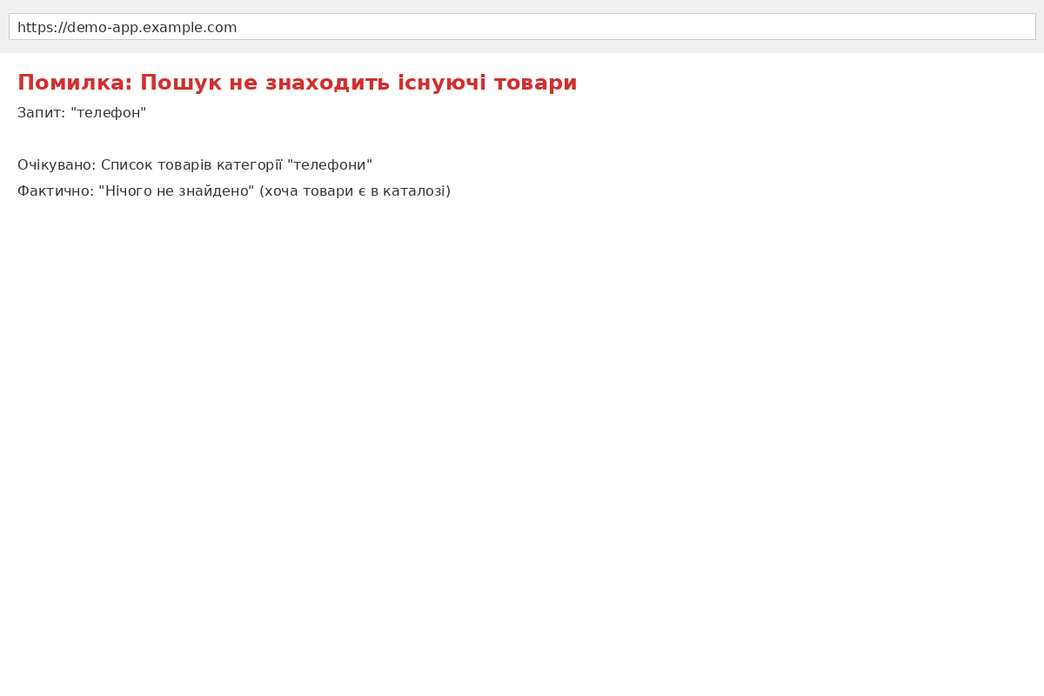
Рисунок 1 – Помилка пошуку товарів

Таблиця 3 – Баг-репорт #2 (Веб)
Резюме | [Реєстрація] Некоректна валідація email
Пріоритет | Medium
Тип | Помилка валідації
Середовище | Chrome 131.0, Windows 11
Кроки відтворення | 1. Перейти на сторінку реєстрації  2. Ввести в поле email: "user@.com"  3. Натиснути кнопку "Зареєструватися"
Очікуваний результат | Відображається повідомлення про некоректний email
Фактичний результат | Форма відправляється, реєстрація проходить успішно з невалідним email

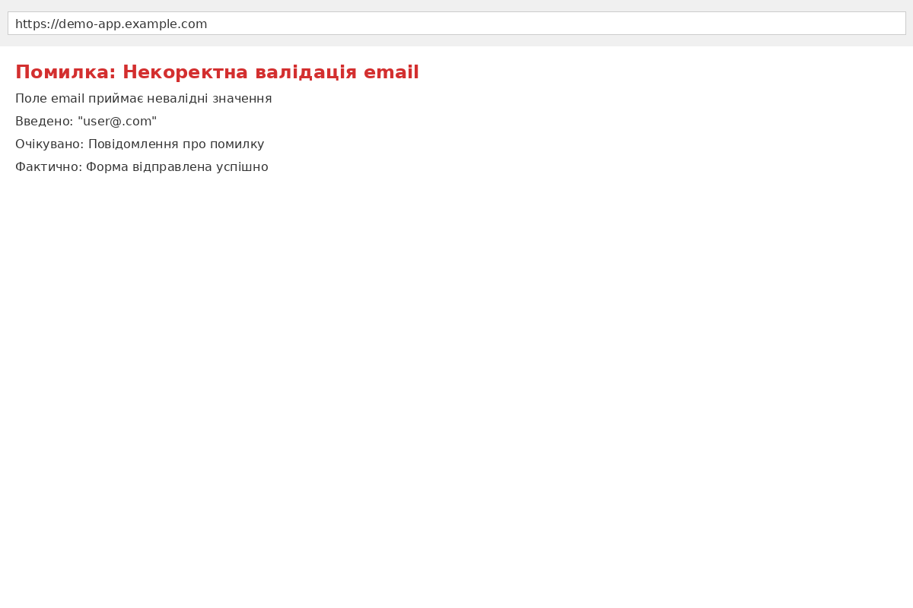
Рисунок 2 – Некоректна валідація email

Таблиця 4 – Баг-репорт #3 (Веб)
Резюме | [Товар] Відсутнє зображення на сторінці товару
Пріоритет | Low
Опис | На сторінці товару замість фотографії відображається placeholder із текстом "Зображення не завантажилось"

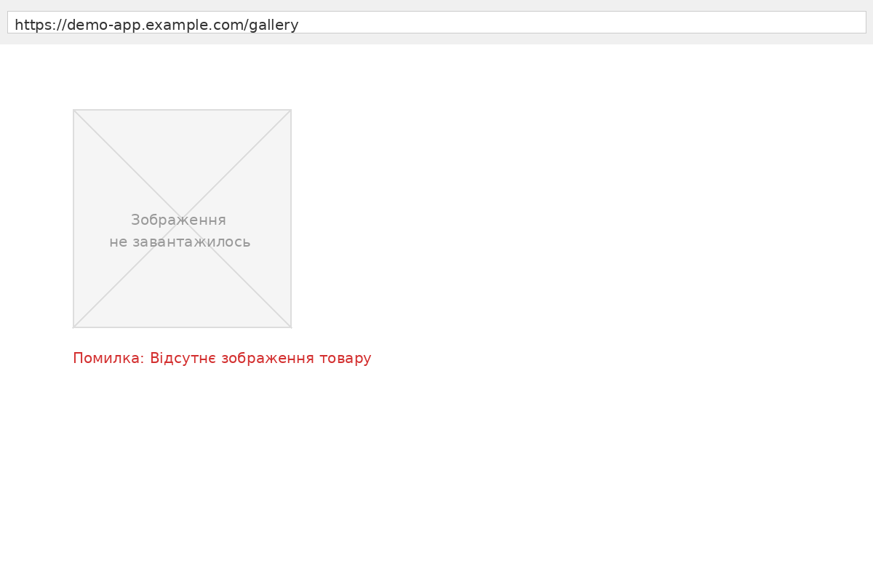
Рисунок 3 – Відсутнє зображення товару

Таблиця 5 – Баг-репорт #4 (Веб)
Резюме | [Форма] Кнопка "Відправити" не реагує на кліки
Пріоритет | Critical
Опис | Після заповнення форми оформлення замовлення кнопка "Відправити" не реагує на кліки, замовлення не оформлюється

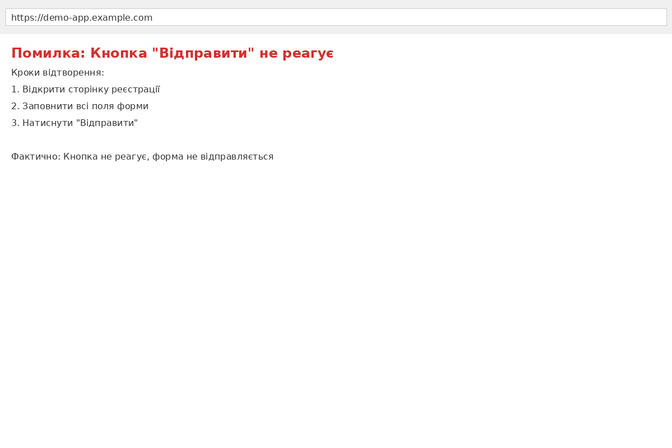
Рисунок 4 – Кнопка не реагує

2. Тестування мобільного застосунку
Об'єкт тестування: демонстраційний мобільний застосунок для управління завданнями (TaskApp Demo)
Мета тестування: перевірка стабільності роботи мобільного застосунку, коректності відображення інтерфейсу, виявлення помилок взаємодії.
Тестове середовище:
- Платформа: Android
- Пристрій: Samsung Galaxy S21 (емулятор)
- Версія ОС: Android 13
- Тип підключення: Wi-Fi

Чек-лист перевірок мобільного застосунку:
Таблиця 6 – Результати тестування мобільного застосунку
№ | Опис перевірки | Очікуваний результат | Фактичний результат / Статус
1 | Запуск застосунку | Застосунок запускається без помилок | ✗ Не пройдено (БАГ #5)
2 | Створення нового завдання | Завдання створюється та додається до списку | ✓ Пройдено
3 | Редагування завдання | Зміни зберігаються коректно | ✓ Пройдено
4 | Видалення завдання | Завдання видаляється зі списку | ✓ Пройдено
5 | Зміна орієнтації екрана | Інтерфейс адаптується коректно | ✗ Не пройдено (БАГ #6)
6 | Навігація між екранами | Переходи працюють плавно | ✓ Пройдено
7 | Введення тексту з клавіатури | Клавіатура не перекриває елементи | ✗ Не пройдено (БАГ #7)
8 | Робота без інтернету | Відображається коректне повідомлення | ✗ Не пройдено (БАГ #8)
9 | Прокрутка довгого списку | Список прокручується плавно | ✗ Не пройдено (БАГ #9)
10 | Завершення роботи застосунку | Застосунок закривається коректно | ✓ Пройдено

Виявлені дефекти мобільного застосунку:
Таблиця 7 – Баг-репорт #5 (Мобільний)
Резюме | [Запуск] Застосунок крашиться при запуску
Пріоритет | Critical
Опис | При спробі запустити застосунок відображається повідомлення "App stopped" та застосунок закривається
Частота | Відтворюється в 3 з 5 спроб запуску

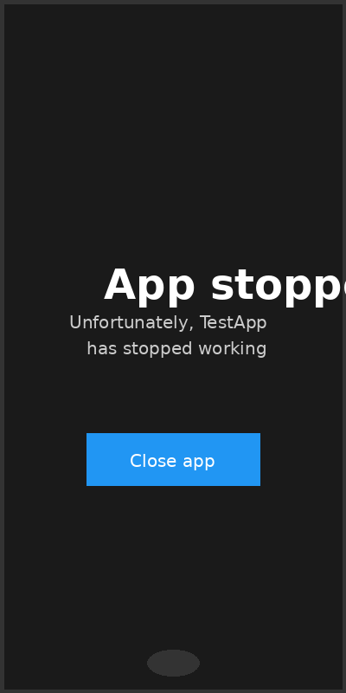
Рисунок 5 – Краш застосунку при запуску
Таблиця 8 – Баг-репорт #6 (Мобільний)
Резюме | [Орієнтація] Елементи накладаються в альбомній орієнтації
Пріоритет | Medium
Опис | При повороті пристрою в альбомну орієнтацію елементи інтерфейсу накладаються один на одного, частина контенту стає недоступною

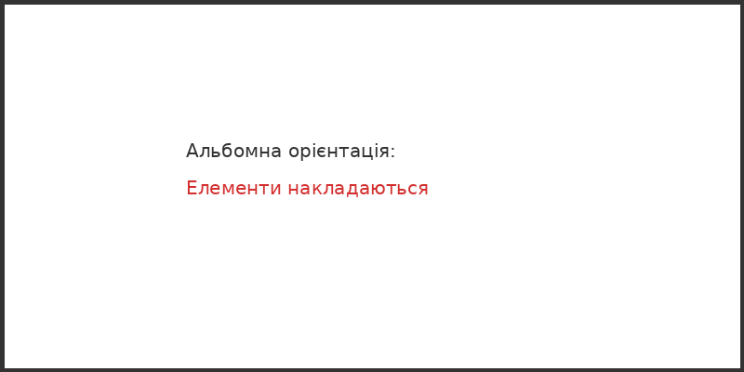
Рисунок 6 – Проблема з альбомною орієнтацією

Таблиця 9 – Баг-репорт #7 (Мобільний)
Резюме | [Клавіатура] Екранна клавіатура закриває кнопку відправки
Пріоритет | High
Опис | При введенні тексту екранна клавіатура повністю закриває кнопку "Відправити", унеможливлюючи завершення введення

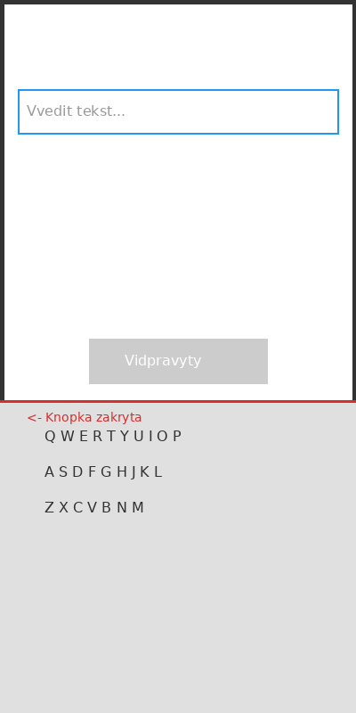
Рисунок 7 – Клавіатура закриває кнопку

Таблиця 10 – Баг-репорт #8 (Мобільний)
Резюме | [Мережа] Некоректна обробка відсутності з'єднання
Пріоритет | Medium
Опис | При вимкненні Wi-Fi застосунок відображає загальне повідомлення про помилку, але не пропонує повторну спробу або офлайн-режим

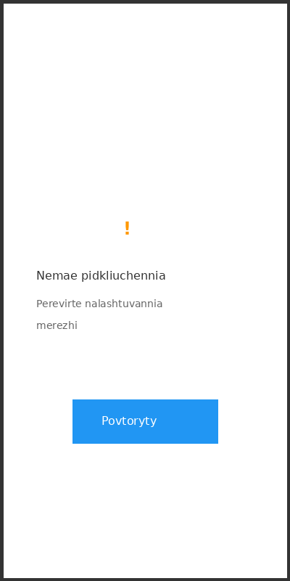
Рисунок 8 – Повідомлення про відсутність мережі

Таблиця 11 – Баг-репорт #9 (Мобільний)
Резюме | [Список] Прокрутка не працює після 7 елементів
Пріоритет | High
Опис | У списку завдань відображається лише перші 7 елементів. Прокрутка донизу не працює, елементи 8-15 недоступні для перегляду та взаємодії

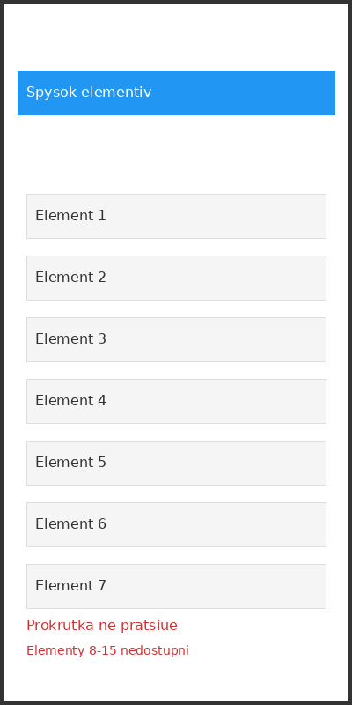
Рисунок 9 – Проблема з прокруткою списку
Висновки
У ході виконання лабораторної роботи №8 було досягнуто наступних результатів:
1. Проведено тестування веб-застосунку (інтернет-магазин):
- Виконано 10 перевірок основного функціоналу
- Виявлено 4 дефекти різного пріоритету (Critical, High, Medium, Low)
- Пройдено 6 перевірок успішно

2. Проведено тестування мобільного застосунку (TaskApp Demo):
- Виконано 10 перевірок функціоналу та UX
- Виявлено 5 дефектів (Critical, High, Medium)
- Пройдено 5 перевірок успішно
3. Складено детальні звіти про тестування:
- Створено чек-листи перевірок для обох застосунків
- Оформлено 9 баг-репортів з детальними описами
- Додано скріншоти для візуалізації виявлених проблем
- Зазначено середовища тестування та кроки відтворення
Під час виконання роботи було набуто практичних навичок складання тестових звітів, документування виявлених дефектів та оформлення результатів тестування у зрозумілому структурованому вигляді.

